附件2

2019年全区国家工作人员学法用法学习考试

流程及具体操作步骤

（考试人员适用）

一、考试流程

**登录考试系统**

**完善账号信息**

**参加学法积累学时**

**进行在线网络考试**

**打印考试合格证明**

二、PC端具体操作步骤

（一）打开网站，登录考试系统

学员在“广西普法网”（www.gxpf.cn）或者在“广西普法”手机客户端点击“国家工作人员学法用法”栏目进入：



在指定位置输入用户名及密码，选择登录。账号格式为：个人中文名字+出生年月日（如张三，1989年1月1日出生，用户名为：张三19890101），初始密码：8888。登录后请及时修改密码。若提示“不存在此用户，请检查用户名输入是否正确”，请联系本单位负责普法考试的后台管理员。

1. 积攒学时和学习积分

进入“[广西普法教育云平台](http://exam.gxpf.cn/index.html)”后点击<左侧主菜单导航区>的[法学资料]进行学习：

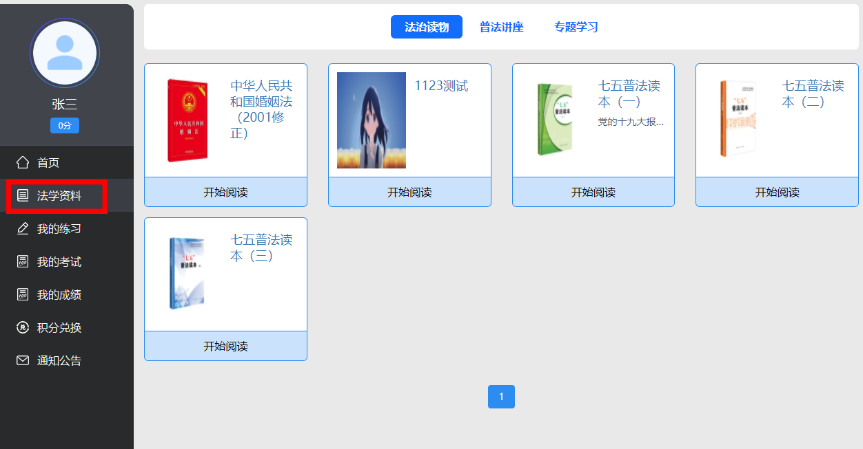

1. 参加学法用法考试

点击<左侧主菜单导航区>的[我的考试]进行在线网络考试，若首次考试不及格，可在[我的考试]里使用积分兑换补考次数，每位学员最多可兑换4次：

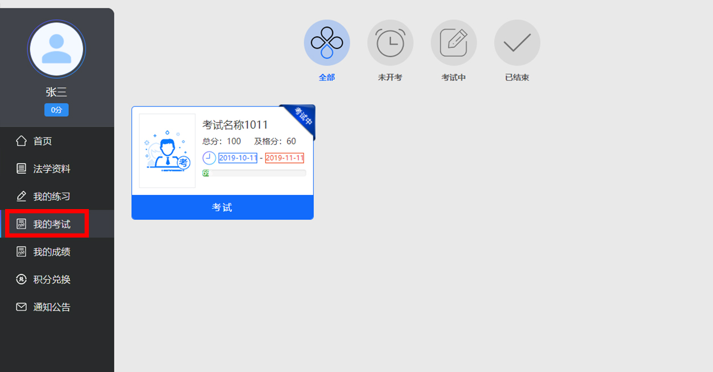

学员在考试过程中暂停考试时，系统会自动记录学员考试进度，待学员继续考试时可以点击[考试]选项，读取上一次考试进度，继续答题。

1. 打印考试合格证明

学员学法用法考试合格及学习学够6个学时，系统自动生成合格证书。学员可点击<左侧主菜单导航区>的[我的成绩]进入合格证打印系统，在右侧考试科目下方点击打印按钮即可保存证书图片自行打印：

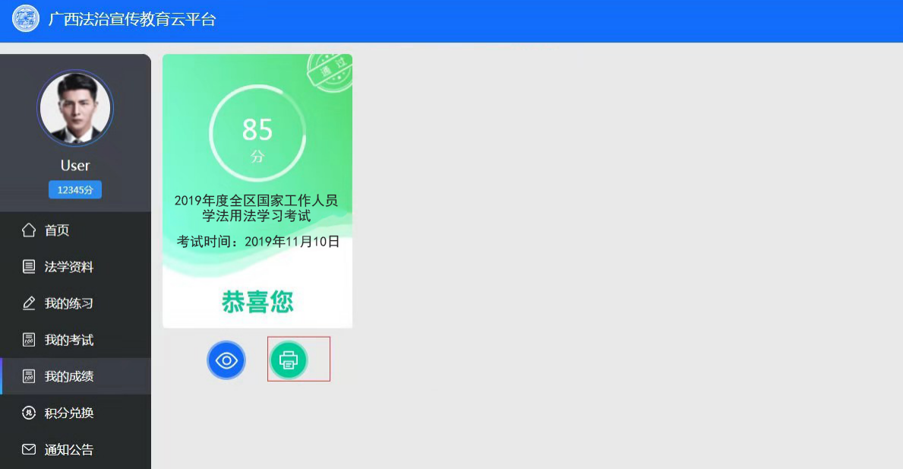

1. 手机客户端具体操作步骤
2. 下载“广西普法”手机客户端

安卓手机扫描下方二维码或者在手机浏览器中输入“http://www.gxpf.cn/appdesc/desc.html#”长按二维码识别下载：



1. 打开手机客户端，登录学法用法考试系统

点击“广西普法”图标启动客户端，启动后点击客户端画面下方的[学法]选项：

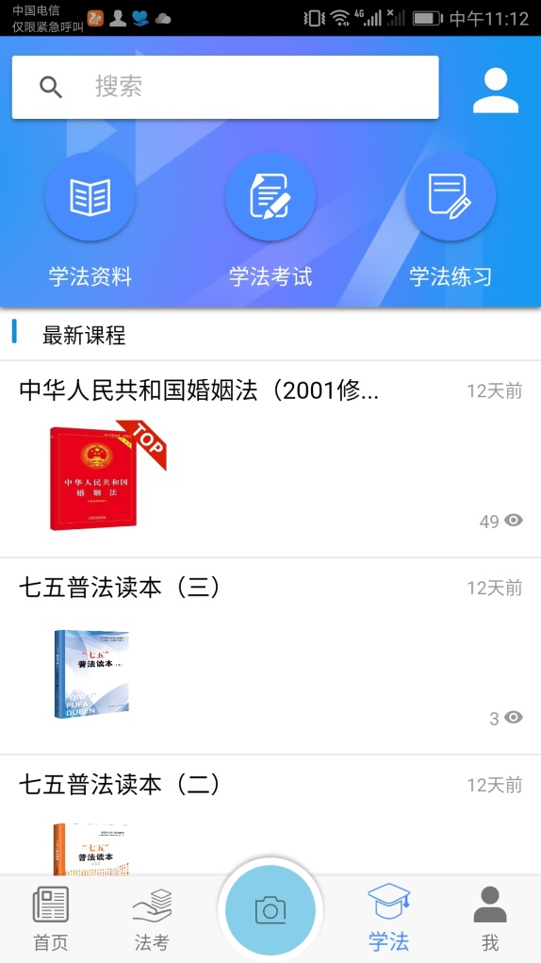 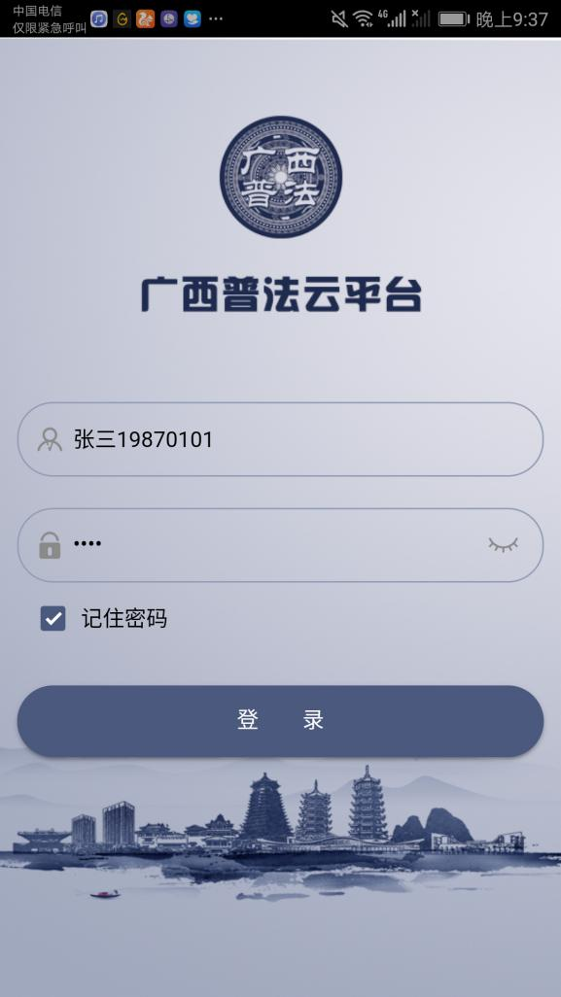

在指定位置输入用户名及密码，选择登录。账号格式为：个人中文名字+出生年月日（如张三，1989年1月1日出生，用户名为：张三19890101），初始密码：8888。登录后请及时修改密码。若提示“不存在此用户，请检查用户名输入是否正确”，请联系本单位负责普法考试的后台管理员。

（三）积攒学时和学习积分并参加考试

进入[学法]栏目后点击<学法资料>后进行学习，积累满6学时方可参加考试：

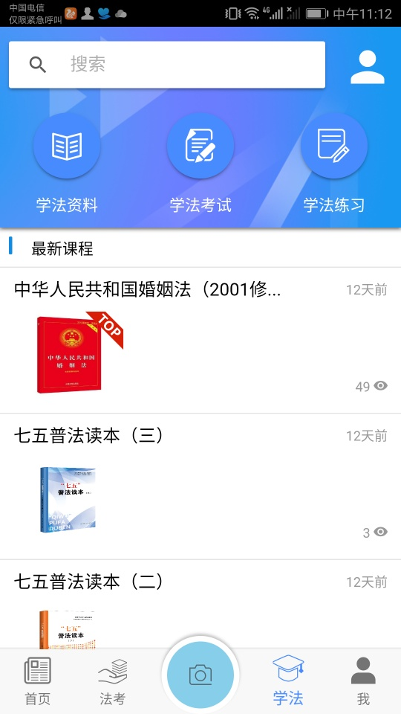 

（四）合格证打印

学员在手机客户端内学法用法考试合格，系统自动生成合格证书。学员可登录PC端“广西普法云平台”进行证书打印。

四、网络学习电脑配置、手机要求及网络环境条件

（一）操作系统：Windows 7以上系统

（二）务必使用Google Chrome浏览器v11或以上版本

（三）推荐屏幕分辨率：1080x1024

（四）推荐使用手机客户端进行学习和考试：安卓7.0以上智能手机